**Đề 1**

**Câu 1.**

a) Hãy dùng các luật logic để chứng minh rằng biểu thức sau là một hằng đúng:

.

b) Hãy cho biết chân trị của mệnh đề A, rồi sau đó viết dạng phủ định của A:

.

**Câu 2.** Xếp 32 viên bi giống nhau vào 3 bình I, II, III. Hỏi có bao nhiêu cách xếp nếu

1. Bình nào cũng có bi.
2. Có ít nhất một bình không có viên bi nào.

**Câu 3**. Trên tập hợp , cho quan hệ 2 ngôi  như sau:

, 

a) Hãy liệt kê  và lập ma trận biểu diễn cho .

b) Hỏi  có các tính chất nào sau đây: phản xạ, đối xứng, phản xứng, bắc cầu?

**Câu 4.** Cho G là một đồ thị liên thông vô hướng có 6 đỉnh với bậc lần lượt là 2, 2, 3, 4, 4, 5. Hãy vẽ phác họa G trong các trường hợp:

1. G là đơn đồ thị.
2. G là đa đồ thị không có vòng.
3. G là đa đồ thị không có cạnh bội.
4. G là đa đồ thị có vòng và có cạnh bội.

**Câu 5.** Cho đồ thị liên thông có trọng số G như sau:

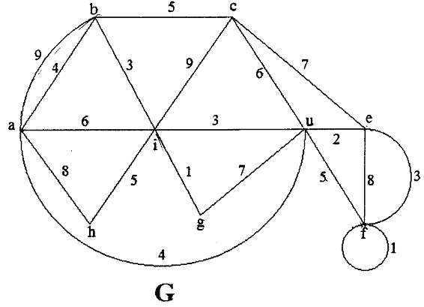

1. Hỏi G có chu trình (đường đi) Euler không? Tại sao? Nếu có, hãy chỉ ra một chu trình (đường đi) Euler của G.
2. Hãy chỉ ra một chu trình (đường đi) Hamilton của G nếu có.
3. Dùng thuật toán Dijktra (thể hiện các bước biến đổi trên 1 bảng) để tìm đường đi ngắn nhất từ đỉnh a tới tất cả các đỉnh còn lại trong G và chiều dài các đường đi đó.
4. Tìm cây khung nhỏ nhất T của G (chỉ rõ thuật toán) và tính trọng số của T.